Режим «Реестр на финансирование»
Навигатор: ДОКУМЕНТЫ \ САНКЦИОНИРОВАНИЕ \ Реестр на финансирование

Режим предназначен для распорядителей. Распорядитель заводит для каждого получателя реестр на каждый месяц и указывает в этом реестре все полученное финансирование за месяц.

В шапочной части документа указываются: Дата документа, Номер документа, Организация, Счет организации (в поле Счет выбираются только те лицевые счета, которые имеют формат 01XXXXXXXXX).

На вкладке «Реквизиты» указывается Год и Месяц, за который создается реестр.
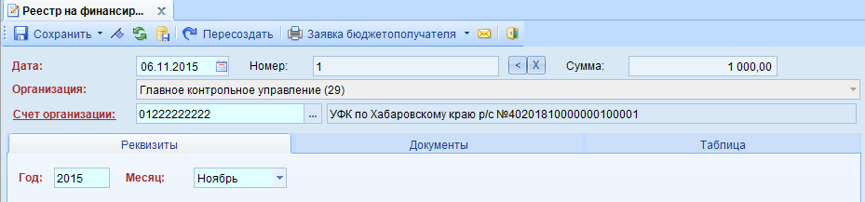
Рисунок 1. Окно ввода/редактирования режима Реестр на финансирование

На вкладке «Документы» по кнопке Заполнить список из финансирования открывается окно с выбором документов «Фактическое финансирование по месяцам». В реестр включаются только утвержденные документы.

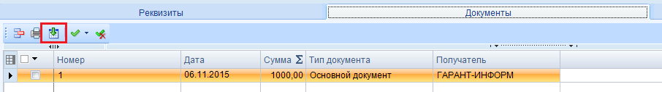
Рисунок 2. Вкладка "Документы" реестра на финансирование

На вкладке «Таблица» автоматически подтянутся данные из указанных документов вкладки «Документы». Суммы вкладки группируются по аналитике.

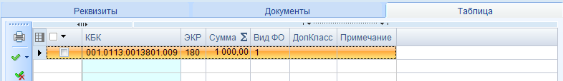
Рисунок 3. Вкладка "Таблица" реестра на финансирование

КБК, ЭКР, ДопКласс, Вид ФО, Сумма – не редактируемые поля;
Примечание – поле для ввода необходимой пользователю информации;
По кнопке «Печать» можно получить печатную форму «Заявка бюджетополучателя».

Примечание
В реестре документа Фактическое финансирование по месяцам, по кнопке «Включить в реестр», выделенные документы включаются в реестр на финансирование.

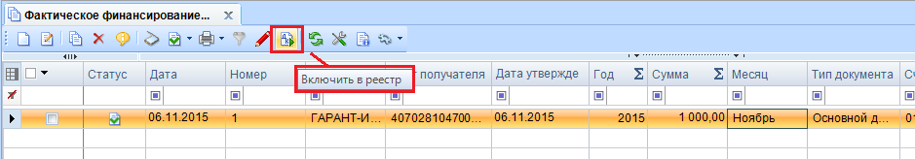
Рисунок 4. Реестр режима "Фактическое финансирование по месяцам"

На вкладке «Реквизиты» режима Фактическое финансирование в поле «Реестр №», при необходимости можно выбрать существующий реестр на финансирование или создать новый.

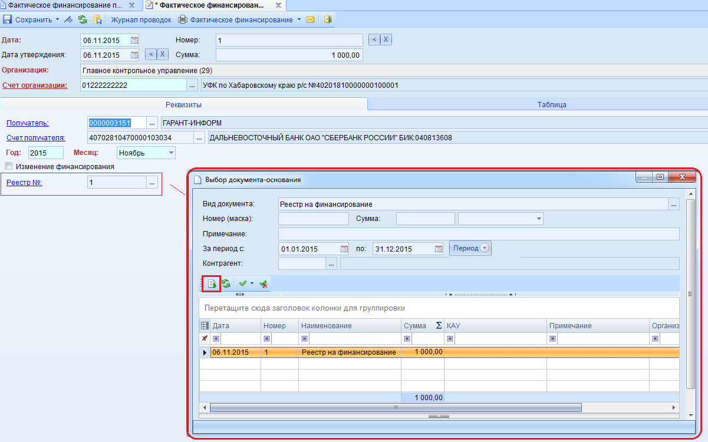
Рисунок 5. Окно создания реестра в режиме "Фактическое финансирование"

